Miércoles
02
de junio

1° de Secundaria
Geografía

Distribución de la minería en el mundo

Aprendizaje esperado: Analiza la relevancia económica de la minería, la producción de energía y la industria en el mundo.

Énfasis: Identificar la distribución de la minería en el mundo, así como los distintos tipos de minería.

¿Qué vamos a aprender?

Aprenderás de la minería, el propósito será: Identificar la distribución de la minería en el mundo, así como los distintos tipos de minería y lo importante que es para nuestras vidas.

Te sugiero que tengas a la mano los siguientes materiales:

1.- Cuaderno
2.- Libro de texto
3.- Lápices de colores
4.- Bolígrafos
5.- Recortes

Escribe en tu cuaderno aquello que consideres más importante, así como la fecha y el título de la sesión que es “La distribución de la minería en el mundo”

¿Qué hacemos?

Los minerales se encuentran en el cuerpo humano, como el calcio y el magnesio, y en casi todo lo que te rodea, incluyendo los aparatos electrónicos como los radios, televisores, celulares, tabletas y computadoras.

Por esta razón, los minerales se requieren también en los hospitales para poder dar atención a las personas

De igual forma, son de vital importancia para generar y transportar la energía eléctrica que se necesita para hacerlos funcionar.

¿Cómo se obtienen los minerales?

Los minerales los se obtienen principalmente de la corteza terrestre; por ejemplo: el hierro se extrae de regiones tropicales, en donde existen rocas de origen volcánico; el yeso y la sal, de yacimientos de rocas sedimentarias; la plata y los diamantes se forman en rocas metamórficas; es decir, aquellas que fueron sometidas a altas temperaturas y presión; todos éstos se encuentran principalmente en zonas montañosas que tienen o tuvieron, alta actividad volcánica.

Por su parte, los minerales energéticos son combustibles fósiles, esto quiere decir que se formaron por la continua descomposición orgánica de plantas y animales a lo largo de millones de años y se encuentran principalmente en grandes planicies; a los lugares en donde se concentra gran cantidad de algún mineral se les denomina yacimientos.

¿Cuál es la relación de los minerales con la minería?

La minería es la actividad económica encargada de la extracción, explotación y aprovechamiento de los minerales.

Para llevar a cabo la extracción de minerales, se deben realizar diversos estudios como la prospección y extracción de muestras para verificar que la concentración del mineral tiene suficiente valor económico como para sostener la explotación.

También, deben realizarse estudios de impacto ambiental y social; cuando ya se ha aprobado el proyecto, la empresa minera debe definir el método de explotación que se va a utilizar, tomando en cuenta las características del mineral; de la roca en la que se encuentra y la presencia de cuerpos de agua, entre otros factores geológicos y ecológicos.

Eso quiere decir, que existen diferentes formas de extraer los minerales, en la actualidad se reconocen cuatro tipos de extracción minera:

Minas de superficie o a cielo abierto
Minas subterráneas
Minería submarina o de dragado, y
Pozos de perforación
Las minas de superficie, o a cielo abierto, se utilizan para extraer minerales localizados a profundidades menores de 160 metros; consiste en la eliminación de las capas superiores de roca, junto con la vegetación de la zona, para exponer los yacimientos minerales enterrados.

El resultado es una abertura sobre un yacimiento concreto o la modificación radical de la topografía de la zona a través de la desaparición de montañas; en algunos casos, al terminar la explotación de la mina, las empresas realizan proyectos como la restitución de la flora o el acondicionamiento del lugar para crear áreas verdes o zonas habitacionales, pero en algunos otros casos no.

Un ejemplo de este tipo de extracción son las minas de arena, en donde la roca se extrae para ser procesada y luego utilizada en diferentes construcciones, como las de los hogares.

Por su parte, la minería subterránea; también llamada minería de subsuelo, consiste en penetrar la roca hacia el subsuelo y crear galerías y túneles que conduzcan a los yacimientos. Este tipo de minas tienen la desventaja de que pueden colapsar y sepultar a los mineros en su interior.

Como el caso de la mina “Pasta de Conchos” que ocurrió en la región de Nueva Rosita, en el estado mexicano de Coahuila el 19, de febrero de 2006 en el que lamentablemente hubo 13 heridos y 65 fallecidos.

La minería submarina, o de dragado, es relativamente nueva; consiste en la extracción de minerales en aguas poco profundas; a menos de 65 metros bajo el nivel del mar; aunque ya se están probando métodos para realizarla a profundidades mayores de hasta tres mil metros bajo el nivel del mar; de ellas, se obtiene principalmente manganeso, cobre y níquel.

En Namibia, nación ubicada en el continente africano, existe una mina de este tipo, que extrae diamantes a una profundidad de entre 90 y 140 metros bajo el nivel del mar.

En este tenor, la extracción por pozos de perforación consiste en construir pozos de gran profundidad, la necesaria para llegar hasta los yacimientos, se puede dar en tierra firme, o mediante plataformas instaladas sobre los mares; para comprenderlo mejor, te invito a ver y escuchar el siguiente video.

- Video perforación en aguas profundas
https://www.youtube.com/watch?v=4MLY8wBacfA

Cómo pudiste observar, el proceso para la extracción de pozos profundos sobre la superficie oceánica es bastante complejo; además, por tratarse de minerales energéticos, deben tener medidas de seguridad muy estrictas.

De lo contrario pueden existir accidentes; como el del 20 de abril de 2010, en el que la plataforma que perforaba el pozo de petróleo “Macondo”, en el Golfo de México, explotó, causando la muerte once personas y, posteriormente, se hundió, derramando unos 4.9 millones de barriles de petróleo, dañando severa e irreversiblemente los ecosistemas marinos.

Otro caso, fue el ocurrido un año antes en el Mar de Timor, cerca de Australia, en el que la plataforma de perforación derramó petróleo y gas, para después hundirse tras un incendio. Este desastre provocó el derrame de millones de galones de crudo en el ecosistema marino.

Aunque la minería es muy importante para las actividades humanas, puede significar un riesgo importante para el medio ambiente y para la sociedad; a fin de que te des una mejor idea de esto, que te parece si observas y escuchas el siguiente reportaje de las Naciones Unidas, acerca de un caso ocurrido en 2012.

- El legado mortífero del carbón en Sudáfrica
https://www.youtube.com/watch?v=hoHzPqrFC4o&list=PL97BF4AED9D7AA17B&index=20

Como pudiste apreciar, a pesar de que la minería es imprescindible para todos y tu forma de vida; es importante que las empresas y los gobiernos, pongan especial atención en la forma en la que se manejan estos recursos, procurando no afectar de ninguna manera, ni el medio ambiente, ni a los seres humanos; por ello, desde 1976 la Organización Marítima Internacional ha creado convenios en los que los países miembros de las Naciones Unidas; entre ellos, México; se comprometen a evitar los derrames de hidrocarburos en los océanos; mitigar los posibles daños en caso de emergencias y proteger el medio marino.

También es importante mencionar que existen otros acuerdos internacionales que buscan disminuir el daño al medio ambiente que genera la actividad minera.

Estos acuerdos tienen la finalidad de comprometer a los países a adoptar políticas de desarrollo sustentable de la minería, principalmente aquellos que tienen mayor actividad.

¿Qué es el desarrollo sustentable? y ¿cuáles son esos países que tienen mayor actividad minera por lo que deben adoptar dichas políticas?

Recuerdas que cuando se habla de sustentabilidad o sostenibilidad se refiere al aprovechamiento de los recursos naturales atendiendo su ritmo de renovación con el propósito de conservarlos y procurar que las generaciones futuras también gocen de sus beneficios.

En cuanto a los países con mayor actividad minera, te comento que, en un estudio realizado por el Servicio Geológico de los Estados Unidos de Norteamérica en el año 2020, el principal productor de cobre fue Chile; en plata, el número uno fue México, Australia obtuvo el primer lugar en extracción de hierro y litio; mientras que, China se quedó al frente en oro, plomo y zinc.

En cuanto a la extracción de petróleo, la revisión estadística de la Energía Mundial del 2020, coloca en primer lugar a los Estados Unidos de América como el mayor productor de barriles de petróleo; seguido por Arabia Saudita, Rusia, Canadá, Irak, Emiratos Árabes Unidos, China, Irán, Kuwait y Brasil.

Ahora puedes saber de dónde vienen y cómo se extraen los recursos minerales; pero, ¿Qué te parece si, para conocer más sobre las actividades económicas secundarias, observas y escuchas el siguiente video que habla sobre la forma en que llega la energía eléctrica hasta los hogares de todos?

- Sistema eléctrico nacional
https://www.youtube.com/watch?v=5U-tPBZUxos

La Comisión Federal de Electricidad ha reportado un aumento en los recursos que requiere, ya que una parte de la electricidad se genera mediante minerales energéticos como el petróleo, lo que aumenta el consumo.

Además, aunque la otra parte que se obtiene mediante turbinas hidráulicas o eólicas; y de celdas fotovoltaicas que capturan la energía de los rayos solares; todas las instalaciones requieren mantenimiento; de tal forma que sus componentes deben ser reparados o remplazados constantemente; y éstos también están hechos de diferentes materiales que provienen de la minería, como el hierro y el cobre.

Qué te parece si haces un pequeño juego acerca de los minerales en la vida diaria.

Observa la siguiente tabla.

Del lado derecho; se tienen seis nombres: flúor, aluminio, granito, cobre, sílice y petróleo.

Del lado izquierdo aparecerá la imagen de algún artículo común en los hogares y tanto tú, deberás acertar cuál es su componente principal.

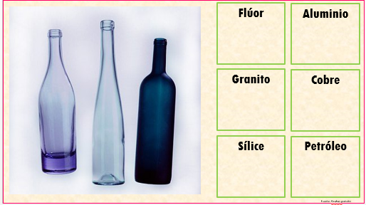

La primera imagen son unas botellas, uno de los principales componentes del vidrio es la sílice.

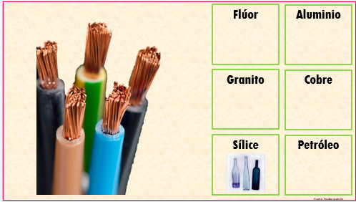

La siguiente imagen hace referencia al alambre, que es conductor de electricidad, se trata del cobre.

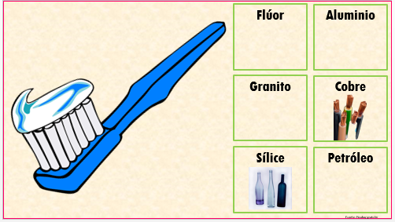

La siguiente imagen se enfoca en la pasta dental, el cual en algunos comerciales de pastas dentales hacen referencia a que contienen flúor, pero, ¿es eso un mineral?

El flúor es un elemento que se encuentra en la fluorita, un mineral muy abundante en la corteza terrestre.

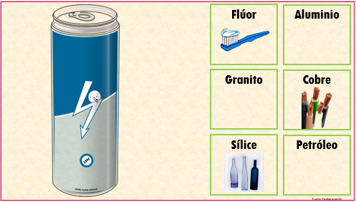

Ahora se observa una lata común, en la que vienen envasadas muchas bebidas, el cual son de aluminio

En esta imagen se tiene un lápiz, si bien muchos tienen madera y/o plástico, la parte con la que se escribe está hecha de un mineral, el mineral es el grafito, que también tiene un color oscuro, y proviene del carbón.

Finalmente se tiene un par de vasos de lo que comúnmente se llaman unicel; como es lógico, la única opción que queda, es un derivado del petróleo, el cual es un energético pero después de su extracción se lleva a cabo un proceso llamado refinamiento mediante el que se separan diferentes elementos del petróleo, después de varios procesos se obtienen materiales como gasolina, fertilizantes, plásticos, asfalto, fibras sintéticas, entre muchos otros; uno de ellos es el poliestireno, del que proviene el unicel.

El Reto de Hoy:

Escribe en tu cuaderno tres productos que tengas en casa e investiga que mineral o minerales contienen, pueden ser los ejemplos que has visto aquí, o puedes buscar información en tus libros de texto, en revistas o en internet; cuando los tengas, completa tu trabajo colocando recortes o dibujos de tus productos.

Antes de finalizar, recuerda que los minerales son esenciales para la vida diaria y que son de vital importancia para la economía de los países, pero es muy importante no perder de vista que son considerados recursos estratégicos y no renovables, ya que requirieron millones de años para su formación; por ello, es importante cuidarlos al máximo y no desperdiciarlos, ya que si se agotan no se podrían cubrir tus necesidades.

¡Buen trabajo!

Gracias por tu esfuerzo.

Para saber más:
Lecturas
https://libros.conaliteg.gob.mx/secundaria.html

